**Категория**: Информирай се в интернет 

**Тема**: Гледане на пропусната емисия новини

**НАМИРАНЕ НА ПРОПУСНАТА НОВИНАРСКА ЕМИСИЯ (bTV)**

**Стъпка 1**

****Стартирайте адреса на новинарската емисия на bTV, озаглавена „bTV новините“ (<http://btvnovinite.bg/>)

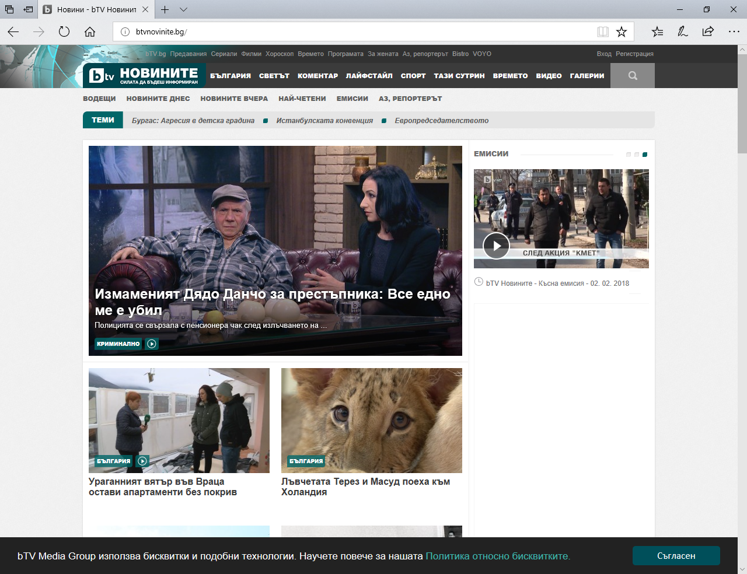

**Стъпка 2**

След като отворите страницата, от менюто можете да изберете:

* Новините днес
* Новините вчера



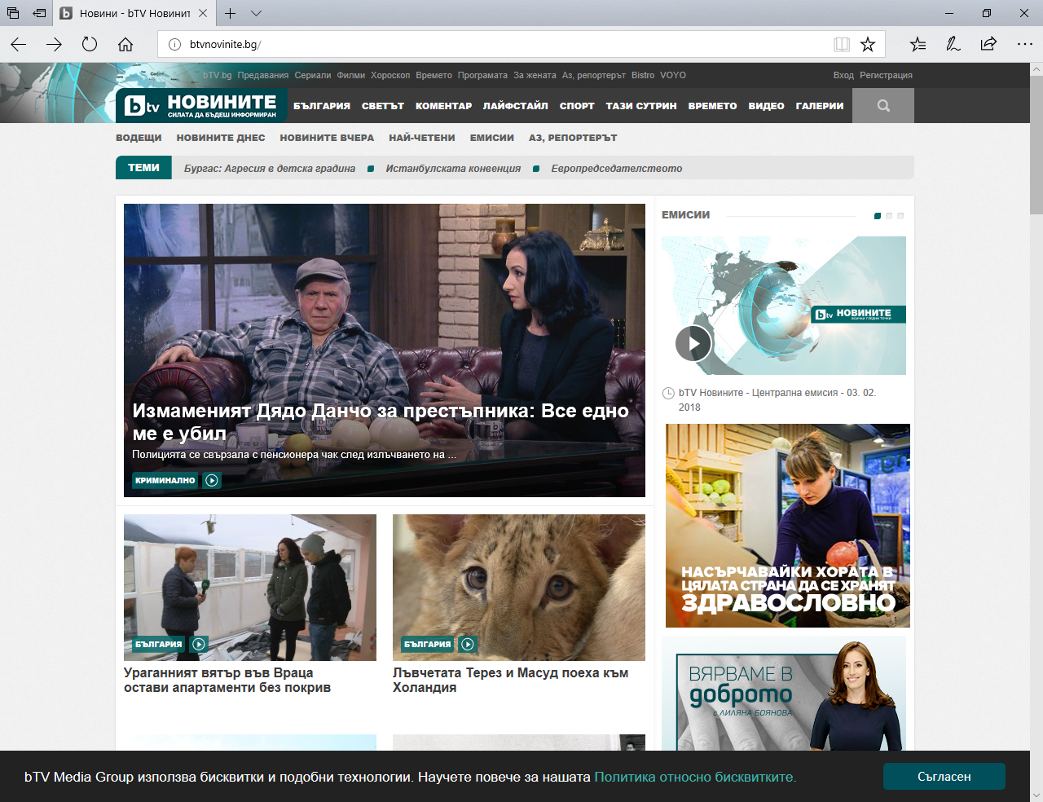

* По-стари емисии





**Стъпка 3**

Също така може да изберете обхвата на новините, които искате да научите:

* България
* Светът
* Лайфстайл
* Спорт
* Времето

Както и да търсите новини с търсачката.

